Requinto jarocho platilla de Román Alfonso de Juan Rodríguez Clara Veracruz, Cedro y Palo de Rosa

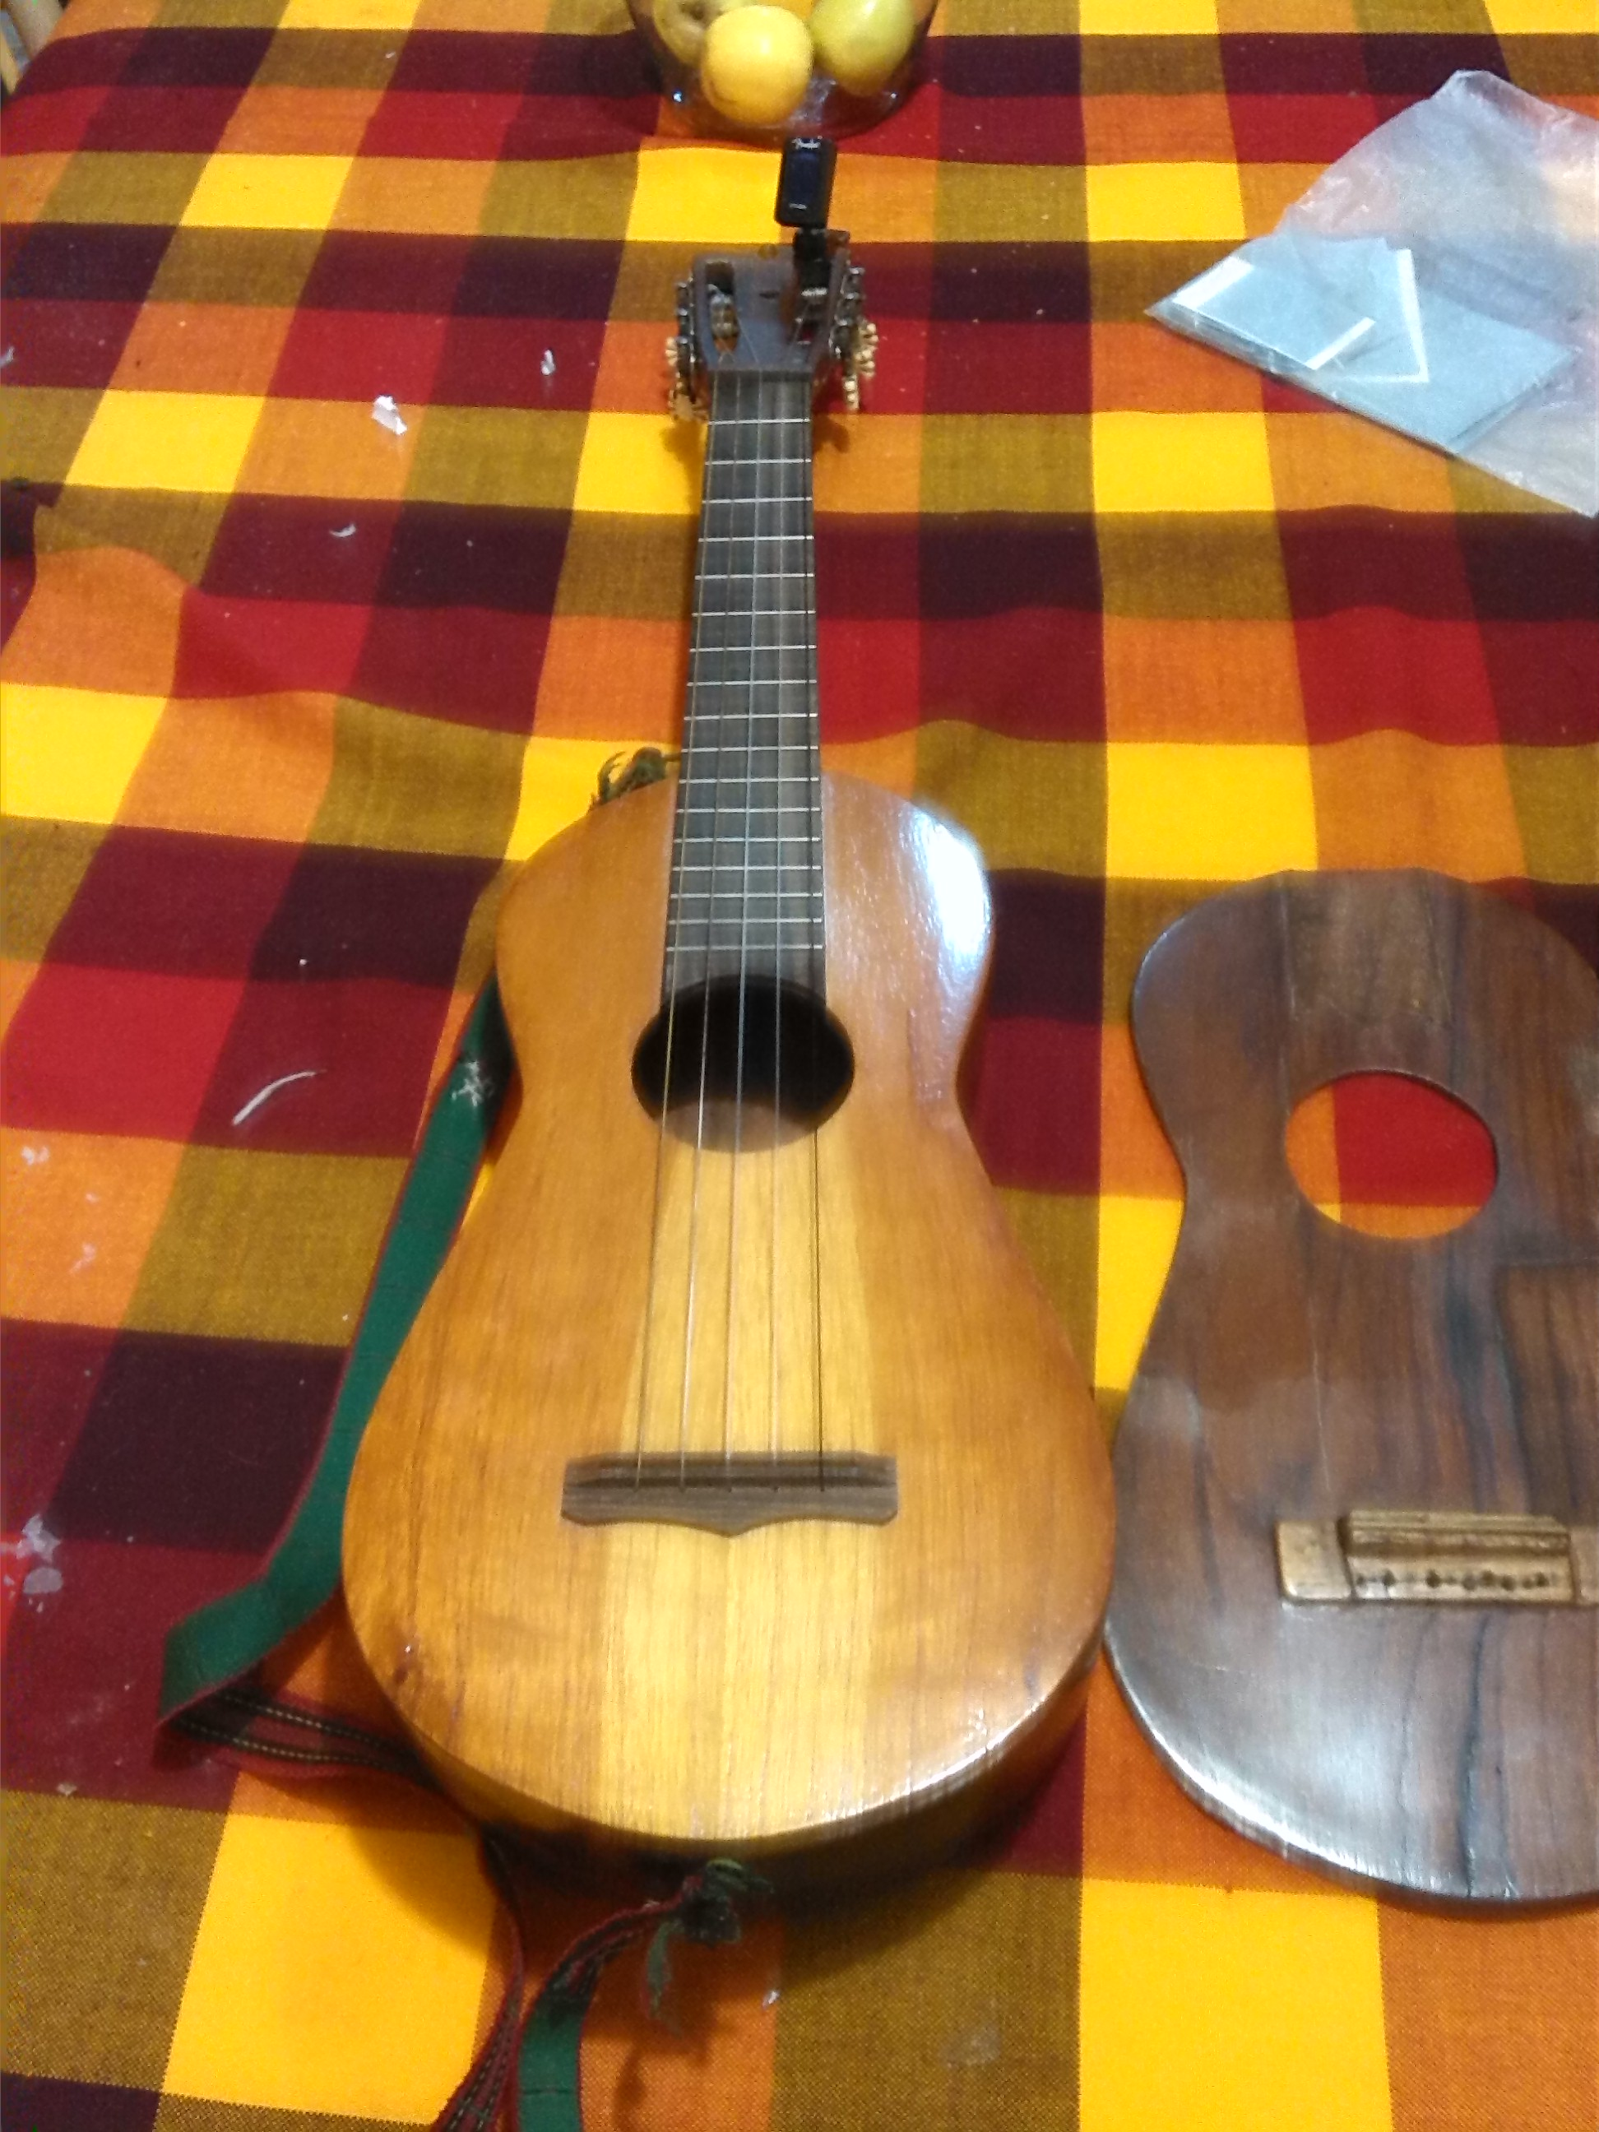

Guitarra panzona diseño propio, cuerpo de Haya tapa de cirimo, brazo de cedro, puente de granadillo, diapasón de paro de rosa

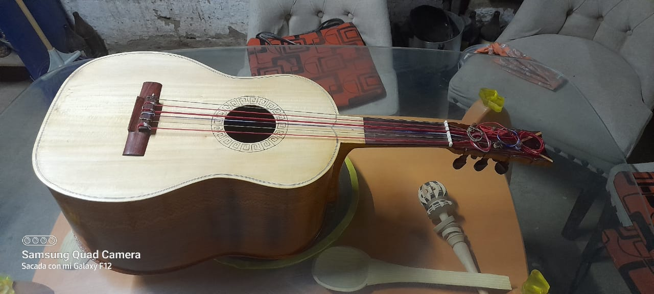

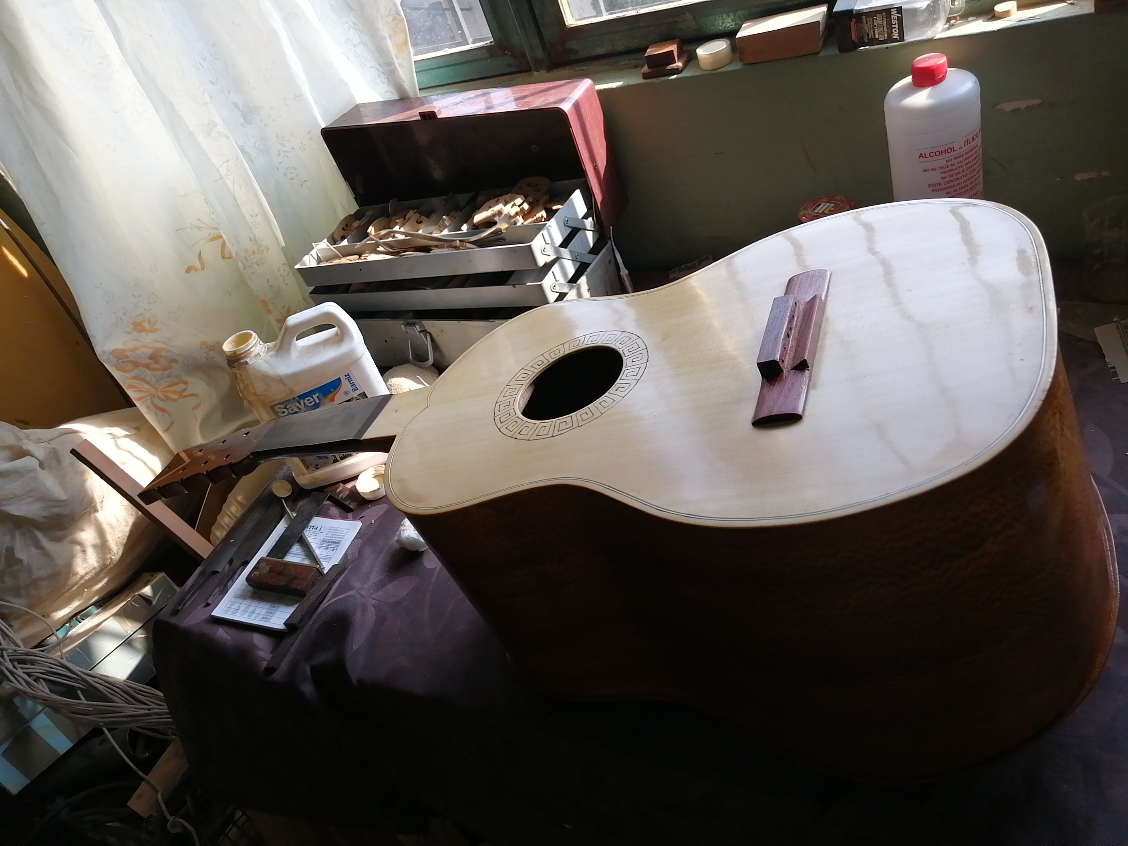

Jarana ¾ técnica hermanada, plantilla propia, Cuerpo, tapa, y brazo en cedro, diapasón y puente en palo de rosa

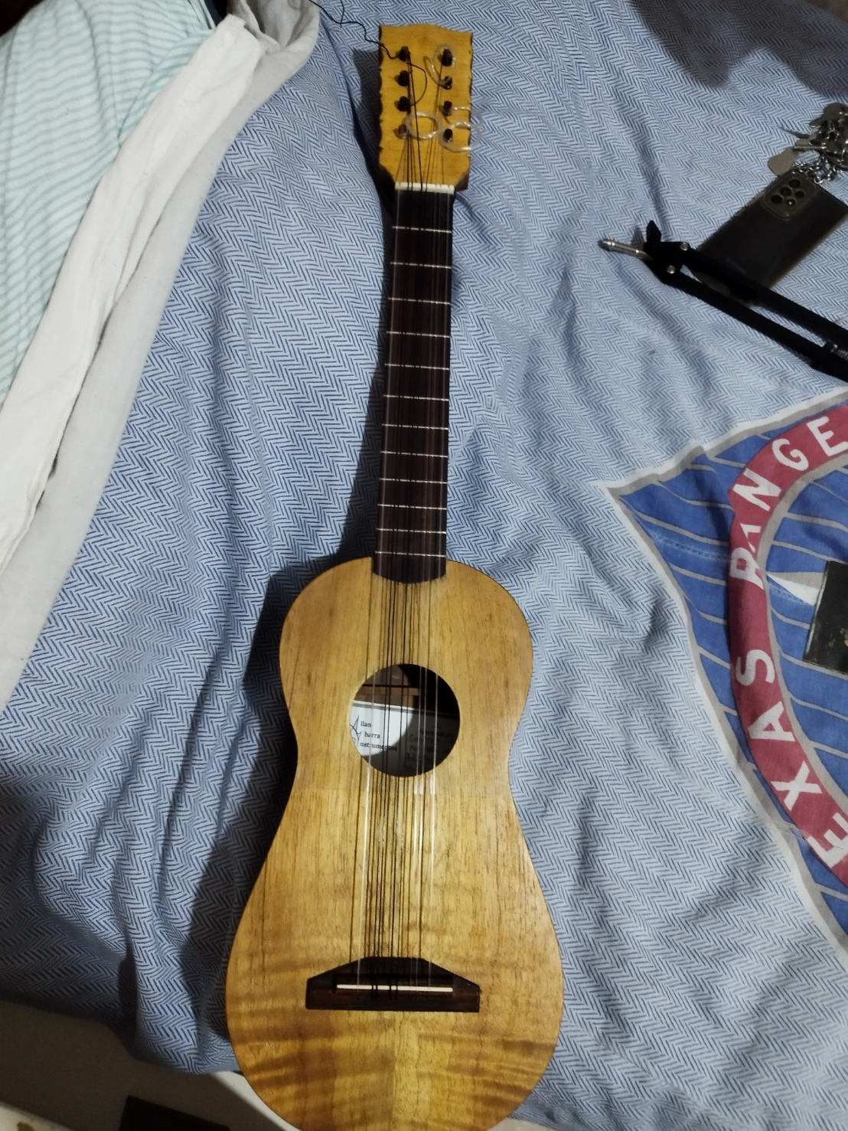

Reparación de arpa de tierra caliente tapa de Tacote, barras de cedro, diapasón de 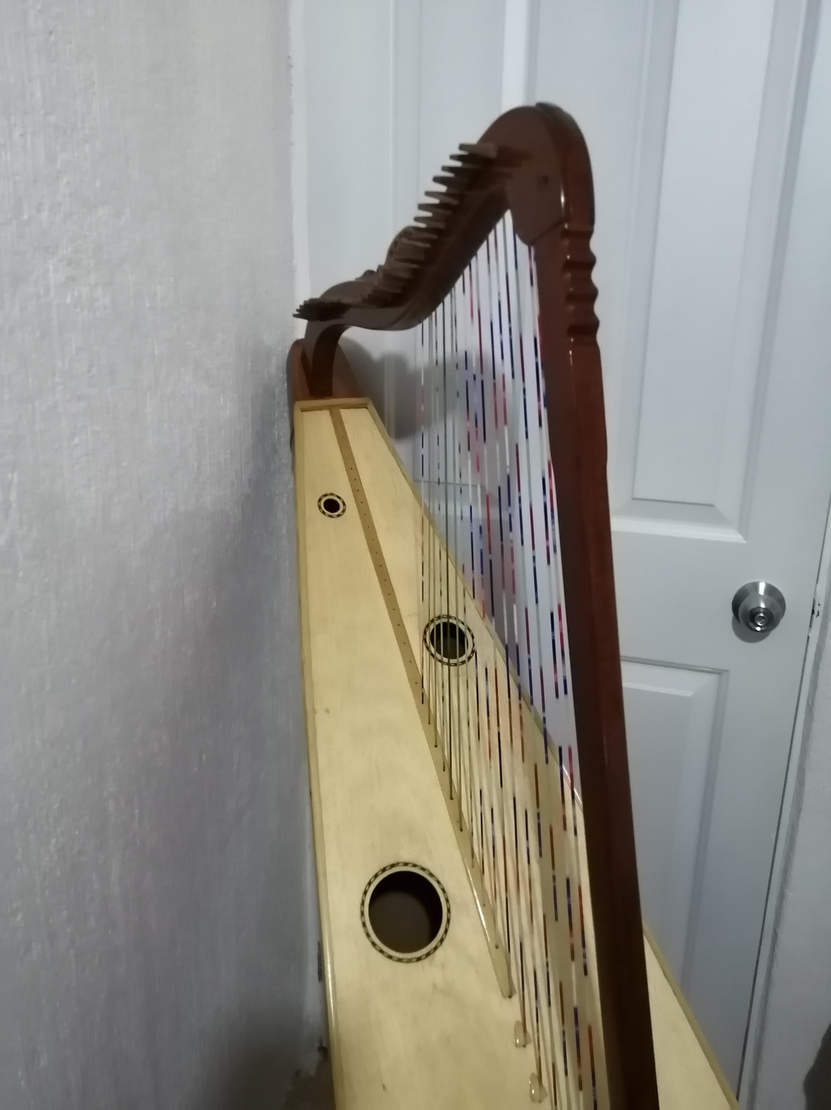

Roseta de Guitarra tecnica en madera maciza materiales nogal y palo escrito 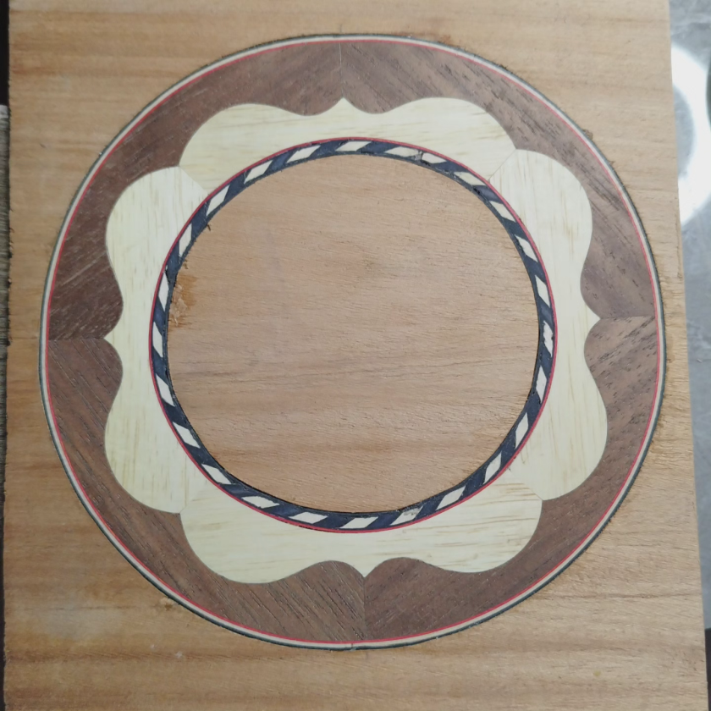

Roseta de guitarra con tecnica de hilos de madera en madera de limoncillo

